# Partie I : PRESENTATION DESIGN PROG IT

1. Historique
2. **Fiche d’indentification**

Design Prog IT est une entreprise de service numérique (ESN) en freelance, son siège est localisé à Antananarivo Madagascar et offre des environnements de travail en full remote pour ces employer.

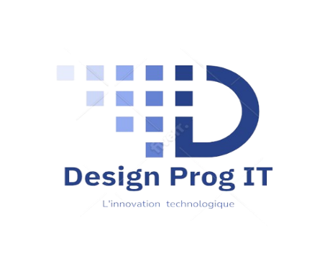

Figure 1 : Logo Design Prog IT

1. **Forme juridique et information général**

|  |  |
| --- | --- |
| Dénomination sociale | : **Design Prog IT** |
| Directeur General | : FREDERIC Francois Joseph |
| Forme juridique | : Entreprise Individuel (EI) |
| Siege sociale | : 10 N Nanisana Antananarive Madagascar |
| Contact | : +261 34 89 984 31 |
| Email | : frederic.frjoseph@gmail.com |

**1.3 Brève Historique**

Crée en 2020 par FREDERIC François Joseph, Design Prog IT est une ESN (Entreprise de Service Numérique) en freelance. Son établissement à Antananarivo est localisé à Nanisana Lot 10N - Antananarivo 101 - Madagascar. Elle est spécialisée dans la conception et développement des applications informatique avec des solutions d’automatisation des opérations(DevOps).

1. Objectifs fondamentaux
2. Objectifs stratégiques
3. **Vision et mission**

Définir une vision claire et une mission qui guide toutes les actions de l'entreprise.

S'aligner sur des valeurs fondamentales telles que l'innovation, l'excellence et la satisfaction du client.

1. Objectifs opérationnels
2. **Excellence Technique**

Maintenir des standards élevés de qualité dans le développement de logiciels.

Utiliser des méthodologies modernes et éprouvées comme Agile, Scrum ou Kanban pour gérer les projets.

1. **Automatisation et Efficacité**

Mettre en place des pipelines CI/CD robustes pour automatiser les processus de test, d'intégration et de déploiement.

Réduire les cycles de livraison tout en augmentant la fiabilité des déploiements.

1. Objectifs en développement de produit
2. **Innovation et Créativité**

Concevoir des produits logiciels innovants qui répondent aux besoins et aux attentes des utilisateurs.

Utiliser des technologies de pointe et suivre les tendances technologiques pour rester compétitif.

1. **Adaptabilité et Scalabilité**

Développer des logiciels modulaires et évolutifs qui peuvent facilement s'adapter aux changements des besoins du marché.

Assurer que les solutions logicielles sont capables de gérer des charges accrues sans perte de performance.

1. Objectifs de Qualité et de Sécurité
2. **Assurance Qualité**

Intégrer des pratiques de test automatisé et de revue de code pour assurer une haute qualité de code.

Mettre en place des mécanismes de monitoring et de logging pour détecter et résoudre les problèmes rapidement.

1. **Sécurité**

Intégrer des pratiques de sécurité dès les premières phases du développement (DevSecOps).

Assurer la conformité aux normes et régulations en matière de sécurité et de protection des données.

1. Objectifs de Satisfaction Client
2. **Service Client et Support**

Fournir un support client réactif et efficace.

Recueillir et analyser les retours des utilisateurs pour améliorer continuellement les produits et services.

1. **Expérience Utilisateur**

Concevoir des interfaces utilisateur intuitives et agréables à utiliser.

Assurer que les logiciels offrent une expérience utilisateur fluide et sans friction.

1. Objectifs de croissance et de Développement

Explorer de nouveaux marchés géographiques et sectoriels pour élargir la base de clients.

Collaborer avec d'autres **entreprises** tout en manageant la cycle du produit pour créer des synergies et stimuler la croissance.

1. Structure Organisationnelle
2. **Direction Générale**

* Directeur Général (CEO)
* Lead Tech
* RH

1. **Département Développement et Conception**

* Chef de Projet
* Lead Dev
* Développeurs
* Stagiaire

1. **Département IT**

* DevOps
* Infra

1. **Présentation de l’organigramme**

DG & Tech Lead

Chef de projet

DevOps & Infra

RH

Stagiaire

Developpeur

**2.5 Technologies et outil maitrisés**

Pour réaliser les projets conformes aux attentes des clients, la société propose à ses clients les technologies et les outils de dernière génération.

**Outil maitrisés :**

PHP : Laravel / Symfony

Javascrip : Vuejs/React/Angular/Nodejs

Net : C#

Autres : Java, Python

CICD : Docker,Jenkins,Teamcity